Pamatojoties uz noteikumiem „Medību tiesību piešķiršanas kārtība Jēkabpils novada pašvaldībā”, kas apstiprināti ar Jēkabpils novada domes 23.09.2021. sēdes lēmumu Nr.240, no 05.02.2025. – 18.02.2025. (ieskaitot) notiek pieteikšanās medību tiesību lietošanai, šādām zemes vienībām:
Nr.  p.  k. | Nekustamā īpašuma nosaukums, kadastra Nr. | Pagasts | Zemes vienības kadastra apzīmējums | Kopējā platība, ha | Iznomātā platība, ha | Grafika
1 | "Priedes", 5696 003 0308 * | Vīpes pagasts | 5696 003 0308 * | 2,6174 | 2,12 | 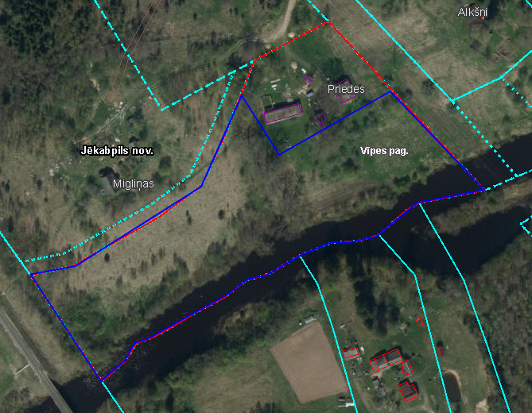
2 | “Rēķu māja”, 5696 003 0297 | Vīpes pagasts | 5696 003 0297 | 2,6383 | 2,40 | 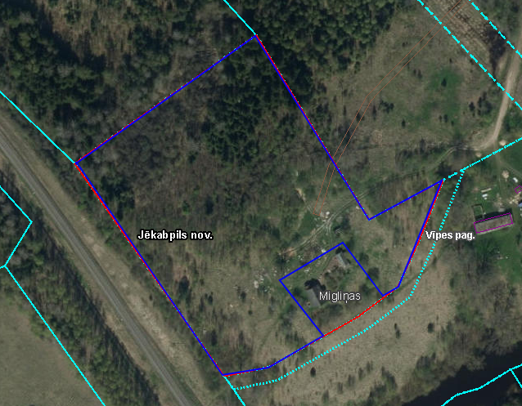
3 | “Krasta 47”, 5696 003 0180 | Vīpes pagasts | 5696 003 0180 | 0,6237 | 0,4237 | 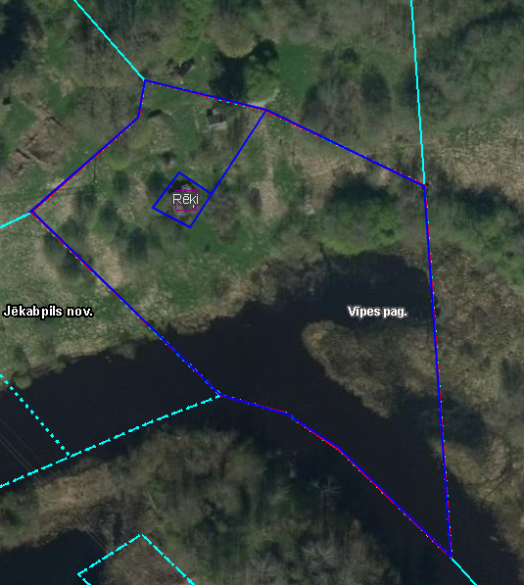
4 | “Sīpoli”, 5696 003 0010 | Vīpes pagasts | 5696 003 0128 | 0,2580 | 0,2580 | 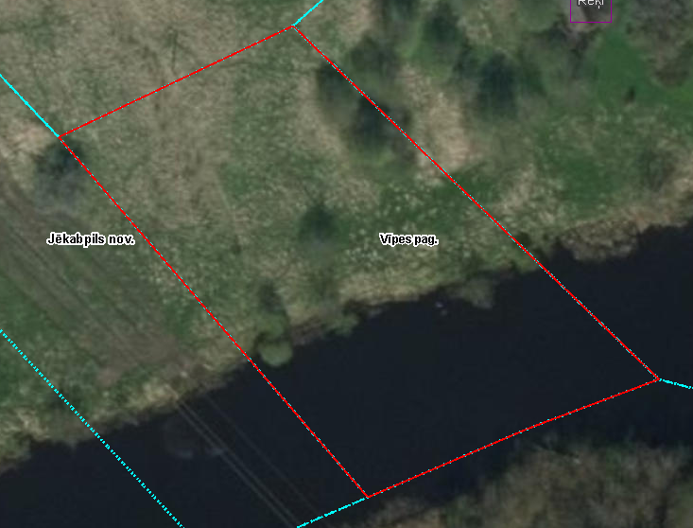
5 | “Gūžāni 1”, 5696 003 0122 * | Vīpes pagasts | 5696 003 0122 * | 6,30 | 6,30 | 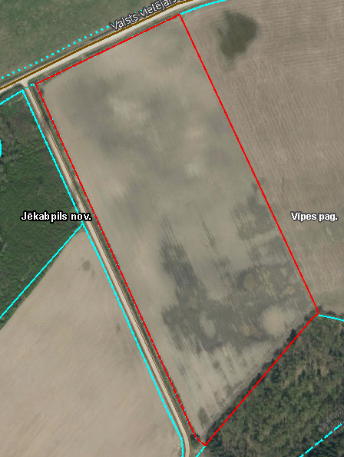
6 | “Caunes 1”, 5696 004 0266 | Vīpes pagasts | 5696 004 0266 | 2,88 | 2,74 | 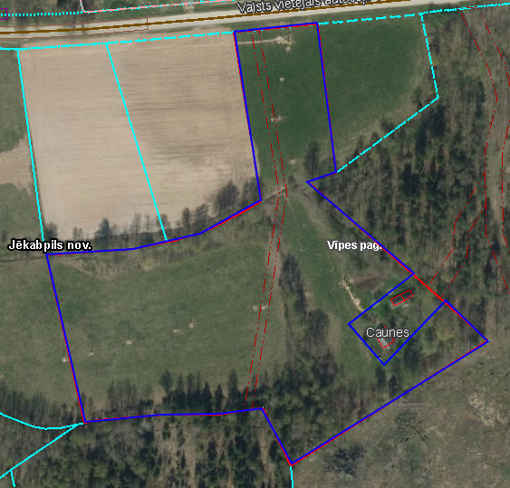
7 | “Ābolnieki”, 5696 004 0245 * | Vīpes pagasts | 5696 004 0245 * | 9,2305 | 8,68 | 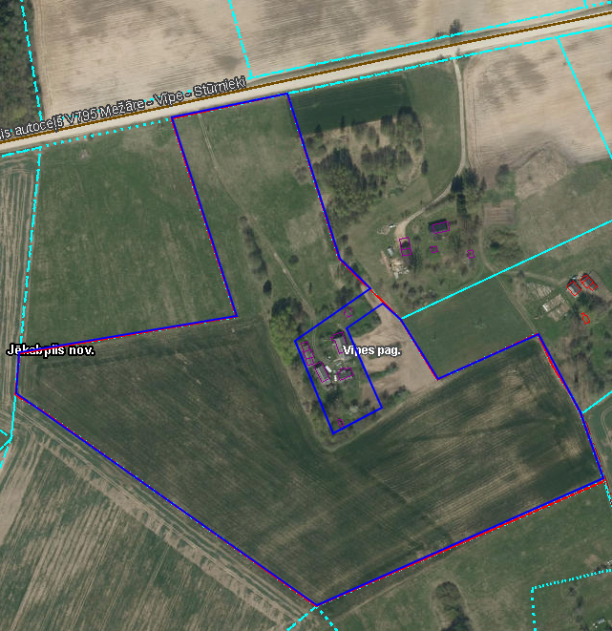
8 | “Anniņas”, 5696 004 0318 * | Vīpes pagasts | 5696 004 0318 * | 2,6528 | 2,6528 | 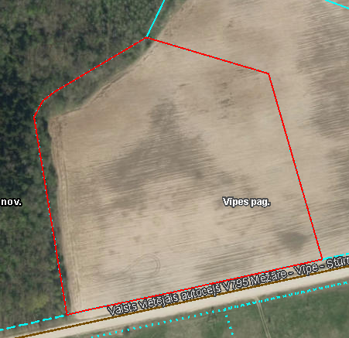
9 | “Anniņas”, 5696 004 0318 * | Vīpes pagasts | 5696 004 0394 * | 2,4779 | 2,4779 | 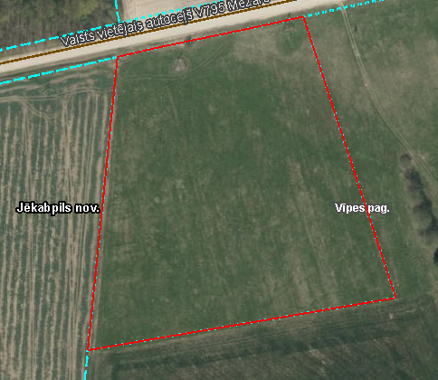
10 | “Pīlādzīši”, 5696 004 0228 * | Vīpes pagasts | 5696 004 0228 * | 2,3579 | 2,3579 | 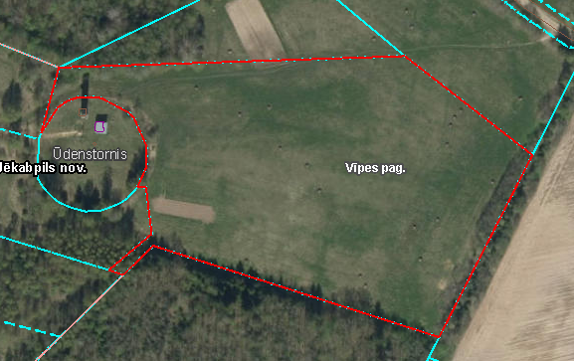
11 | “Straumēni”, 5696 004 0086 | Vīpes pagasts | 5696 004 0462 | 4,73 | 4,73 | 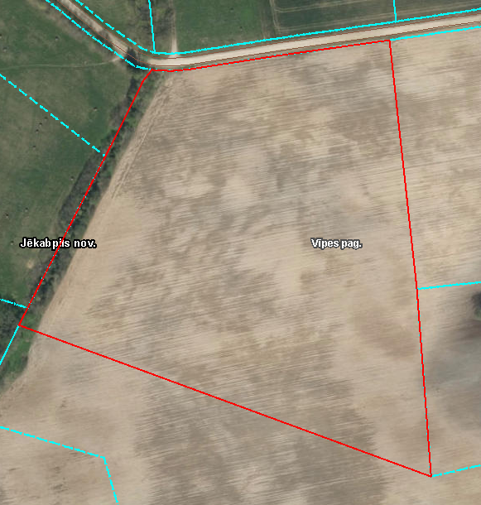
12 | “Straumēni”, 5696 004 0086 | Vīpes pagasts | 5696 004 0086 | 2,84 | 2,59 | 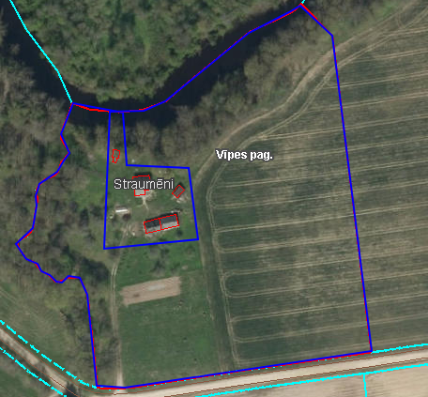
13 | “Ķikaukas 1”, 5696 004 0003 | Vīpes pagasts | 5696 004 0316 | 1,6451 | 1,6451 | 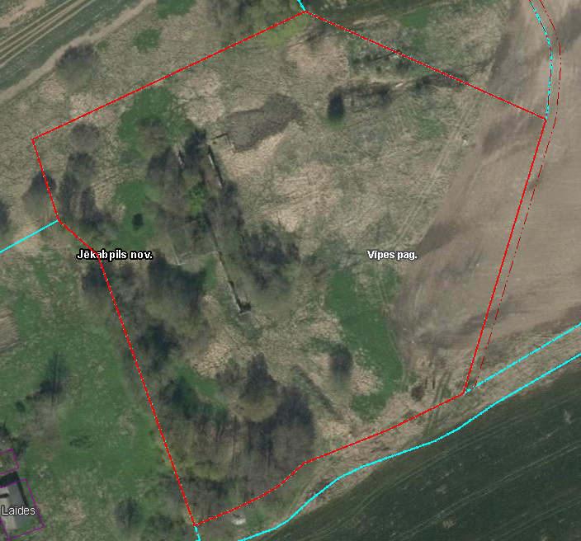
14 | “Prauliņi”, 5696 004 0349 * | Vīpes pagasts | 5696 004 0349 * | 2,39 | 2,39 | 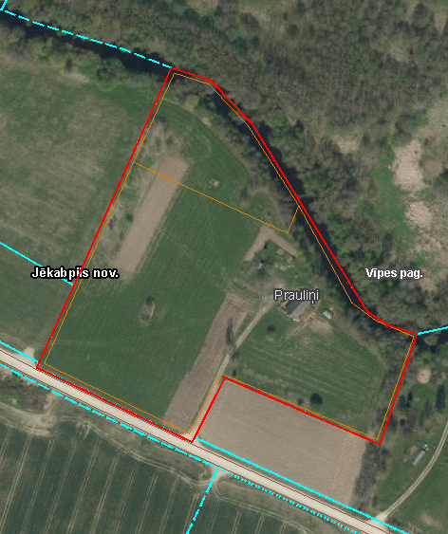
15 | “Vīpes skola 1”, 5696 004 0403 * | Vīpes pagasts | 5696 004 0403 * | 1,7465 | 1,71 | 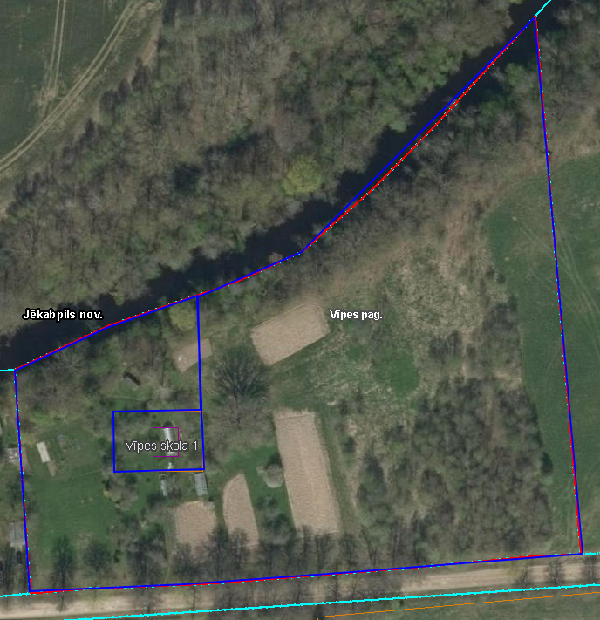
16 | “Krūmaine”, 5696 004 0488 | Vīpes pagasts | 5696 004 0351 | 1,70 | 1,70 | 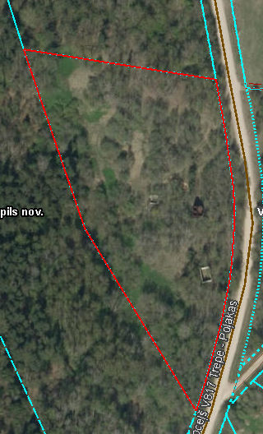
17 | “Ludzāni”, 5696 004 0346 * | Vīpes pagasts | 5696 004 0346 * | 0,9507 | 0,9507 | 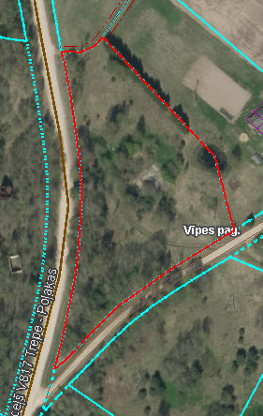
18 | “Grantiņi 1”, 5696 004 0112 * | Vīpes pagasts | 5696 004 0112 * | 2,40 | 2,15 | 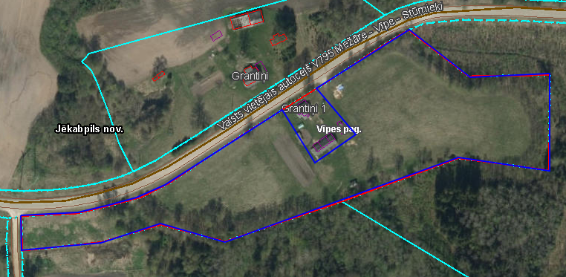
19 | “Jaunstikāni”, 5696 005 0285 | Vīpes pagasts | 5696 005 0285 | 2,5838 | 2,5838 | 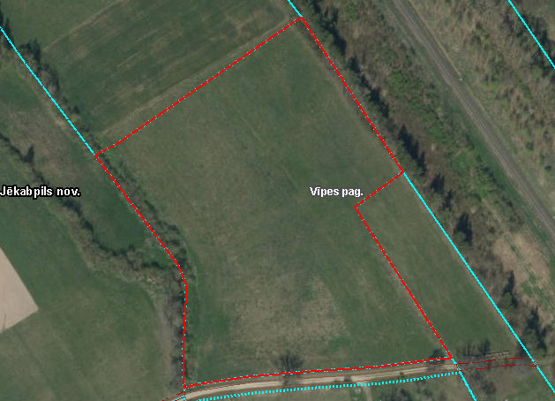
20 | “Stikāni 1”, 5696 005 0184 * | Vīpes pagasts | 5696 005 0184 * | 1,3165 | 1,10 | 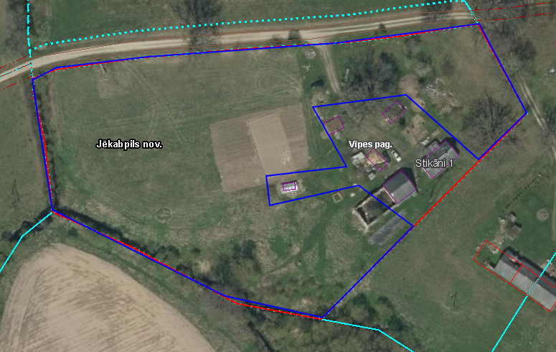
 |  |  | Kopā |  | 51,9599
*ir nomnieks

- Medību tiesību nomas termiņš nav īsāks par 1 (vienu) gadu, bet ne ilgāk kā uz 5 (pieciem) gadiem.

Pieteikumus medību tiesību nomai saskaņā ar Jēkabpils novada domes 23.09.2021. sēdes lēmumu Nr.240, noteikumiem „Medību tiesību piešķiršanas kārtība Jēkabpils novada pašvaldībā”, jāiesniedz Jēkabpils novada Attīstības pārvaldē – Rīgas ielā 150A, Jēkabpilī, Jēkabpils novadā, vai nosūtot uz attistibas.parvalde@jekabpils.lv.

